О подписании Протокола о внесении изменений и дополнений в Соглашение между Правительством Республики Казахстан и Правительством Китайской Народной Республики о регулировании деятельности Международного центра приграничного сотрудничества "Хоргос" от 4 июля 2005 года
Постановление Правительства Республики Казахстан от 11 марта 2014 года № 218
Правительство Республики Казахстан ПОСТАНОВЛЯЕТ:
1. Одобрить прилагаемый проект Протокола о внесении изменений и дополнений в Соглашение между Правительством Республики Казахстан и Правительством Китайской Народной Республики о регулировании деятельности Международного центра приграничного сотрудничества «Хоргос» от 4 июля 2005 года.
2. Уполномочить Министра по инвестициям и развитию Республики Казахстан Исекешева Асета Орентаевича подписать от имени Правительства Республики Казахстан Протокол о внесении изменений и дополнений в Соглашение между Правительством Республики Казахстан и Правительством Китайской Народной Республики о регулировании деятельности Международного центра приграничного сотрудничества «Хоргос» от 4 июля 2005 года, разрешив вносить изменения и дополнения, не имеющие принципиального характера.
Сноска. Пункт 2 в редакции постановления Правительства РК от 13.12.2014 № 1316.
3. Настоящее постановление вводится в действие со дня подписания.
Премьер-Министр
Республики Казахстан С. Ахметов
Одобрен
постановлением Правительства
Республики Казахстан
от 11 марта 2014 года № 218
Протокол
о внесении изменений и дополнений в Соглашение между
Правительством Республики Казахстан и Правительством Китайской
Народной Республики о регулировании деятельности Международного
центра приграничного сотрудничества «Хоргос»
от 4 июля 2005 года
Правительство Республики Казахстан и Правительство Китайской Народной Республики, далее именуемые Сторонами, в соответствии со статьей 45 Соглашения между Правительством Республики Казахстан и Правительством Китайской Народной Республики о регулировании деятельности Международного центра приграничного сотрудничества «Хоргос» (далее – Центр) от 4 июля 2005 года (далее – Соглашение) согласились о нижеследующем:
Статья 1
Внести в Соглашение следующие изменения и дополнения:
1) часть вторую статьи 3 изложить в следующей редакции:
«Уполномоченным органом по управлению казахстанской частью Центра является Министерство по инвестициям и развитию Республики Казахстан.»;
2) часть первую статьи 5 изложить в следующей редакции:
«Общая площадь Центра составляет 5,60 кв. км, из них площадь казахстанской части – 2,17 кв. км, площадь китайской части – 3,43 кв. км.»;
3) исключен постановлением Правительства РК от 13.12.2014 № 1316;
4) статью 14 изложить в следующей редакции:
«Статья 14
При перемещении товаров (грузов) в/из Центра должны соблюдаться национальные законодательства и соответствующие положения международных договоров. Проведение таможенных процедур в отношении товаров (грузов), перемещаемых в/из Центра, осуществляется по принципу семь дней в неделю. Для лиц, малолитражных и легковых автомобилей (вместимость до 8 человек) время проведения таможенных процедур при необходимости продлевается.
В пределах территории Центра лица, товары (грузы) и транспортные средства перемещаются свободно.
Режим работы Центра:
с 1 мая по 30 сентября | с 8.30 до 18.00 (астанинское время);  с 10.30 до 20.00 (пекинское время);
с 1 октября по 30 апреля | с 9.00 до 17.00 (астанинское время);  с 11.00 до 19.00 (пекинское время).»;
5) пункт 1 статьи 15 дополнить абзацами вторым и третьим следующего содержания:
«удостоверение личности гражданина Республики Казахстан;
свидетельство о рождении Республики Казахстан (в сопровождении одного из родителей).»;
6) «6) статью 21 изложить в следующей редакции:
«Статья 21
При перемещении в/из Центра транспортное средство должно иметь опознавательный знак и государственно-регистрационный номер государства одной из Сторон. Грузовые перевозки осуществляются грузовыми автомобилями с количеством осей, не превышающих 6 (включительно). При осуществлении перевозки пассажиров и грузов на территории Центра должно соблюдаться законодательство государства Стороны, на территории которого осуществляется перевозка.»;
7) приложение 1 к Соглашению изложить в новой редакции согласно приложению к настоящему Протоколу.
Сноска. Статья 1 с изменениями, внесенными постановлением Правительства РК от 13.12.2014 № 1316.
Статья 2
Настоящий Протокол вступает в силу с даты получения последнего письменного уведомления о выполнении Сторонами внутригосударственных процедур, необходимых для его вступления в силу.
Статья 3
Настоящий Протокол будет действовать на срок действия Соглашения.
Совершено в городе _____________ «___»______ 201_ года в двух экземплярах на казахском, китайском и русском языках, причем все тексты имеют одинаковую силу.
За Правительство  Республики Казахстан  ____________________ | За Правительство  Китайской Народной Республики  ____________________
Приложение к Протоколу о
внесении изменений и дополнений
в Соглашение между
Правительством Республики
Казахстан и Правительством
Китайской Народной Республики
о регулировании деятельности
Международного центра приграничного
сотрудничества «Хоргос»
от 4 июля 2005 года
Приложение к Соглашению между
Правительством Республики Казахстан
и Правительством Китайской
Народной Республики о регулировании
деятельности Международного Центра
приграничного сотрудничества «Хоргос»
от 4 июля 2005 года
Схема размещения и границы
территории МЦПС РК (217 га) и торговой зоны КНР
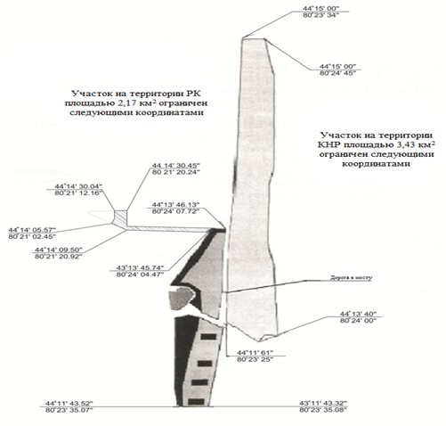

© 2012. РГП на ПХВ «Институт законодательства и правовой информации Республики Казахстан» Министерства юстиции Республики Казахстан

